Yazılım Gereksinimleri
Tanım Belgesi

BİYOMETRİK ÖDEME SİSTEMİ
Versiyon 1.0.0
Hazırlayan: Abdullah SAĞLAM
Harun KOKUM
İsmail KILIK
Emre KARAMAN
26/04/2017
İçindekiler
İçindekiler ii
İçindekiler2 iii
Revizyon Geçmişi iii
1. Giriş 1
1.1 Amaç 1
1.2 Belge Kuralları 1
1.3 Hedef Kitleyi Okuma Önerileri 1
1.4 Ürün Kapsamı 1
1.5 Referanslar 1
2. Genel Bakış 2
2.1 Ürüne Bakış 2
2.2 Ürün İşlevleri 2
2.3 Kullanıcı Sınıfları ve Özellikleri 2
2.4 Çalışma Ortamı 3
2.5 Tasarım ve Uygulama Kısıtlamaları 3
2.6 Kullanıcı Belgeleri 3
2.7 Varsayımlar ve Bağımlılıklar 3
3. Arayüz Gereksinimleri 3
3.1 Kullanıcı Arayüzleri 3
3.2 Donanım Arayüzleri 4
3.3 Yazılım Arayüzleri 5
3.4 İletişim Arayüzleri 5
4. Sistem Özellikleri 5
4.1 Sistem Özelliği 1 5
4.2 Sistem Özelliği 2 (ve devam eder) 6
5. Diğer İşlevsel Olmayan Gereksinimler 6
5.1 Performans Gereksinimleri 6
5.2 Kullanıcı Açısından Güvenlik Gereksinimleri 6
5.3 Kullanıcı Açısından Gizlilik Gereksinimleri 7
5.4 Yazılım Kalite Nitelikleri 7
5.5 İş Kuralları 7
6. Diğer Gereksinimler 7

İçindekiler2

Ek A: Sözlük 7
Ek B: Analiz Modelleri 9
B1 Sistem Mimarisi 9
B2 Gantt Girafiği 9
B3 Proje Organizayon Şeması 10
B4 Zaman Çizelgesi 10
B5 Harcama Sistemi Aktivity Diyagramı 11
B6 Parasal Sistem Aktivity Diyagramı 12
B7 Tanımlama Sistemi Aktivity Diyagramı 13
B8 Kullanicilar için Sınıf Diyagramı 14
B9 Müşteriler için Sınıf Diyagramı 15
B10 Sistem Yöneticileri için Sınıf Diyagramı 16
B11 Kullanıcı Girişi için Sıra Diyagramı 17
B12 Harcama Sistemi Use Case Diyagramı 18
B13 Parasal Sistem Use Case Diyagramı 18
B14 Tanımlama Sistemi Use Case Diyagramı 19
B15 Admin Girişi Durum Diyagramı 20
B16 Kullanıcı Girişi Durum Diyagramı 21
B17 Diğer Ödeme Seçenekleri Durum Diyagramı 22
B18 İris Kontrol Durum Diyagramı 23
B19 Makbuz Yazdır Durum Diyagramı 24
B20 Ödeme Gerçekleştir Durum Diyagramı 25
B21 Ödeme Seçenekleri Durum Diyagramı 26
B22 Ödeme Sorgulama Durum Diyagramı 27
B23 Parasal Sistem Giriş Durum Diyagramı 28
B24 Parmak izi Kontrol Durum Diyagramı 29

Ek C: Belirlenecek Liste 29

Revizyon Geçmişi
İsim | Tarih | Değişiklik Nedeni | Sürüm
Abdullah SAĞLAM | 26.04.2017 | İlk Kayıt | 1.0.0
Harun KOKUM | 27.04.2017 | Diyagramların Eklenmesi | 1.0.0
Emre KARAMAN | 28.04.2017 | Gereksinimlerin (İsterlerin) Eklenmesi | 1.0.0

Giriş

Amaç
- İnsanları Biyometrik ödeme sistemi ile tanıştırmak
- Elektronik paranın kullanımına geçmek
- Kredi kartlarının yerine biyometrik ödeme kullanmak
- Alışveriş takiplerinin kolaylaştırılması
- Para Hırsızlığının önüne geçmek
- Kullanılan şifrelerin yerini biyometrik sistemlerle tanıştırmak

Belge Kuralları
Standartlar belirlerken belirli maliyetin üzerine çıkmamaya özen gösterildi. Sistem büyük bir tasarım olduğundan dolayı basit hali ile yapılmaya çalışıldı.

Hedef Kitleyi Okuma Önerileri
Müşteriler için: Ürün amacını ve Genel Bakışı inceleyiniz.
Kullanıcılar için: Giriş, Genel Bakış Ve sistem gereksinimlerini inceleyiniz.
Adminler için: Sistem Özellikleri ve Arayüz Gereksinimlerini inceleyiz.
Geliştirici için: Bütün Projeyi inceleyiniz.

Ürün Kapsamı
Ürün ödeme sistemi üzerine kurulmuş insanların birbirlerinden farklı olan biyometrik yönleri ele alınarak ödemenin kolaylaştırılması amaçlanmıştır. Sistemin hayata geçmesi durumunda bütün insanlar için kullanışlı ve basit ödeme sistemleri tasarlanmış olacaktır.

Referanslar
Ürün geliştirmede referansımız bulunmamakla beraber bu tip ödeme sistemleri önümüzdeki
dönemlerde hayatımızda yer alacağı kanaatindeyiz.

Genel Bakış

Ürüne Bakış
Gelişen teknoloji ile beraber biyometrik işlemler hayatımızdaki yerini almış bulunmaktadır.
1880 yılında Dr. Hanry FAULDS’un parmak izi ile kimlik tespitinin yapılabileceğini açıklaması ile beraber biyometrik sistemler gelişmeye başlamış 1994 te iris , 1999 da yüz haritası ile kimlik tespiti yapılabileceği açıklanmıştır.
Gelişen teknoloji ile beraber biyometrik sistemler birçok alanda kullanılmaya başlanmıştır. Bu üründe bizlerde biyometrik sistemleri kullanarak ödemenin kolaylaştırılması yönünde çalışmalar yapmaya başladık.
Ürün bizlere, insanları birbirinden ayıran biyolojik özelliklerinden faydalanarak ödeme yapmamıza olanak sağlıyor. Bu ürün piyasadaki yerini aldıktan sonra insanlara büyük ödeme kolaylıkları sağlayacaktır. Şu anda sadece prototip olarak çalışması planlanan Biyometrik ödeme sistemi ( İHEA 1.0.0 ) bizlere sistemde tanımlı bulunan kişilerin hesapları ile bağlantı kurarak ödeme yapılmasının nasıl gerçekleştirileceğini göstermektedir .
Ürün Alışveriş yapılırken parmak izi ve iris haritası ile bizlere kolaylıkla ödemenin yapılabileceğini göstermektedir.

Ürün İşlevleri
- Biyometrik ödeme sistemi kolay ödeme sağlamak
- Kredi kartlarının yerine biyometrik ödeme kullanmak
- Alışveriş takiplerinin kolaylaştırılması
- Para Hırsızlığının önüne geçilmesi
- Kullanılan şifrelerin yerine biyometrik şifrelerin kullanılması
- Kullanımındaki kolaylık
- Ekstra herhangi bir gereksinimine ihtiyaç duyulmaması

Kullanıcı Sınıfları ve Özellikleri
- SüperAdmin :(Bütün Admin işlemlerinden sorumludur)
- Admin :(Bütün Sistemden sorumludur)
- Database Sorumlusu :(Bütün veri ve veri akışından sorumludur)
- Platform Kullanıcısı :(Sisteme veri girişinden sorumludur)
- Ödeme Sistemi kullanıcısı :(Ödeme sistemini kullanan kişilerdir)
- Normal Kullanıcı :(Ödeme sisteminden faydalanacak olan kişilerdir)
NOT: Su anda Prototip aşamasında olduğundan dolayı proje gerçek hayata geçtiğinde kullanıcı sınıfları artacaktır.

Çalışma Ortamı
Sistem Windows platformunda çalışacak olup gereksinim olarak freamwork4.5 ‘in sistemde
Kurulu olması, Donanımsal olarak ise kullanılacak olan biyometrik sistemlerin bilgisayara bağlı olması , Database bağlantısı için ise sistemin internet bağlantısının olması gerekmektedir .

Tasarım ve Uygulama Kısıtlamaları
- Sistemler kullanıcılara kullanımı kolay olacak şekilde tasarlanmalı
- Kişiler yetkilendirilirken uygun bir şekilde yetkilendirme sağlanmalı
- Database sisteminde kişilere ait birçok bilgi olacağından her alana erişim mümkün olamamalı
- Uygulamalar bütün işlemleri log kayıtları ile kayıt altında tutmalı

Kullanıcı Belgeleri
- Sistem Kullanıcısı yetkilendirilirken yetkilendiren ve yetkilendirilen kişi evrak üzerinde yetkilendirmeyi tamamladıktan sonra bu belgeler admin sisteminde kayıtlı bulunmalı.
- Kullanıcılara ait bilgiler sisteme eklendiğinde kişinin kimlik fotokopisi ve sisteme tanımlanmayı kabul ettiğine dair belgeler yine sistemde kayıtlı bulunmalı

Varsayımlar ve Bağımlılıklar
Kişinin kendi parasıyla parmak izi oturmamış kişilere transfer yapamaması ve parmak izinin güvenlik açıklarının çok fazla olmasından dolayı kopyalamanın önüne geçilebilmeli ve sistem değiştiğinde bu özellik kesinlikle atlanmamalıdır.

Arayüz Gereksinimleri

Kullanıcı Arayüzleri
Bu ürün için Kullanıcı Arayüzleri 4 ana birimden oluşmaktadır.
- Tanımlama Sistemi:

Tanımlama sistemi bütün kullanıcılara ait bilgilerin tanımlandığı kişi kimlik bilgilerinden başlamak üzere bütün biyometrik haritaların tanımlanması sistemidir. Bu işlem tanımlama ile görevli personel veya personeller tarafından yapılacaktır. Sistem Admin sistemi tarafından kontrol edilmektedir.
- Parasal Sistem:

Bu sistem kişilerin hesaplarına para yatırma işlemi olup yine bu sistemde para yükleme ile görevli personel veya personellerce sağlanacaktır.Sistem Admin sistemi tarafından kontrol edilmektedir.

- Harcama Sistemi:

Bu sistem sistemde önceden tanımlanmış kişiler tarafından kullanılacaktır. Kullanıcıya ait olan bu sistem günümüz post cihazları gibi düşünülebilir. Her ödeme noktasında bulunan bu sisteme yapılacak olan ödeme girilecek ve kişiler kredi kartı ile ödeme yapar gibi parmak izi veya diğer biyometrik ödeme sistemlerini kullanarak ödemelerini sağlayacaktır. Birinci ve ikinci sistemlere bağlı olarak çalışmaktadır.

- Admin Sistemi:

Admin Sistemi Tanımlamaları ve parasal sistemleri kullanacak olan personelleri görevlendirmek için kullanılacak olup bütün sistem admin sistemi tarafından kayıt altında tutulacak ve Admin sistemine bağlı olan bütün sistemler bu sistemden tarafından müdahaleye açık olucaktır.

Donanım Arayüzleri
Donanım ile sistem arasında biyometrik tanımlama sistemleri mevcut olup biyometrik tanımlama sistemlerinden veriler elektronik ortama dökülüp databaselere kayıtları yapılmaktadır. Kullanılan arayüzler kullanıcı arayüzleri olup donanım ile sistem arasında veri akışını sağladıklarından dolayı ekstra bir arayüze ihtiyaç duyulmamıştır. Hale hazırda mevcut olan biyometrik tanımlama cihazlarının kendi arayüzleri kullanılarak sadece veri alış verişi sağlanmıştır.

Yazılım Arayüzleri
Kullanıcı ara yüzlerinde tanımlı bulunan 4 ana sistem kullanılmıştır. Admin Sistemi, Parasal Sistem, Harcama Sistemi, Tanımlama sistemi gibi sistemler kullanılmıştır. Bu sistemlerin hepsi Database ile bağlantılı olarak bilgi alışverişi yapılacak şekilde tasarlanmıştır.

İHEA Admin Sistemi:
Bu sistem sistemi kontrol edebilmek için tasarlanmıştır.

İHEA Tanımlama Sistemi:
Bu sistem müşteri verilerini database’ye aktarmak için kullanılan bir ara yüz olup müşteriye ait kişisel
Bilgiler ve biyometrik bilgiler kayıt altına alınmaya çalışılmıştır.

İHEA Parasal Sistemi:
Bu Sistemde müşterilerin parasal aktarımları maaşları veya gelirleri sisteme girilerek kişilere ait maddi bilgiler sistem girilmesi amaçlanmıştır.

İHEA Harcama Sistemi:
Bu sistem müşterilerinden ödeme alacak olan bütün firmalar için tasarlanmış olup sisteme ödeme miktarı girilerek müşteriden biyometrik haritalardan birisini kullanarak ödeme yapmaları yönünde tasarlanmıştır. İlk sürüm olarak tasarımını gerçekleştirdiğimiz İHEA 1.0.0 sistemde kayıtlı bulunan kullanıcılardan ödeme yapılmasına olanak sağlamıştır.

İletişim Arayüzleri
Sistemde Böyle bir Arayüz mevcut olmayıp tek iletişim internet ağı ile sisteme olan iletişimdir.

Sistem Özellikleri

Sistem Özelliği 1
4.1.1 Açıklama ve Öncelik
-Sistem Yaygılaştırılabilir Olması:(Orta)
-Sistemin Herkes Tarafından Kabul edilir Olması: (Düşük)
-Sistemin Basit Kullanılması: (Orta)
-Sisteme Dil Desteğinin Eklenebilmesi: (Düşük)
-Sistemin Ödeme Sistemleri Arasında En güvenilir Olması: (Yüksek)
-Sistemin Bütün Ortamda Çalışabilmesi: (Orta)
4.1.2 Uyarı / Yanıt Sıraları
-Sistemin Bu uyarıları dahaca tasarım ve düşünce aşamasındadır.
4.1.3 İşlevsel Gereksinimler
Ek-B13 ve Ek-B14 de belirtilen Use case Diyagramları doğrultulsunda müşteriye ait bilgiler ve Müşteriye ait Maddiyat sisteme tanımlanarak Ek-B12 de belirtilen Use Case ‘de görüldüğü üzere harcama sistemi ile bir ödeme sistemi sağlanmışltır.

Sistem Özelliği 2 (ve devam eder)

Diğer İşlevsel Olmayan Gereksinimler

Performans Gereksinimleri
Uygulamanın Çalışması için Windows yüklü bir bilgisayar gereklidir.
-Parmak izi Tanımlayıcı
-Network Bağlantısı
-İris Tanımlayıcı
-Uygulama

Kullanıcı Açısından Güvenlik Gereksinimleri
Visa’nın yaptırdığı Biyometrik Ödemeler Araştırması, Avrupalı tüketicilerin biyometrik yöntemleri kullanmaya olumlu baktığını ve özellikle diğer güvenlik yöntemleriyle entegre bir şekilde kullanılması halinde ödeme yaparken biyometriyi kullanmak isteyeceklerini gösteriyor.
Araştırmaya katılanların yaklaşık dörtte üçü (%73); tüketicinin doğrulanması amacıyla biyometrik yöntemlerin kullanılması durumunda iki faktörlü doğrulamayı güvenli buluyor.
İki faktörlü doğrulama sahip olunan bir şey (kart veya mobil cihaz), kişiye ait bir özellik (biyometrik) ve bilinen bir şeyi (PIN, şifre) kapsıyor.
Araştırmaya göre, katılımcıların yarısından fazlası (%68) farklı ödeme koşulları bir arada düşünüldüğünde, ister internet üzerinden ister yüzyüze olsun ödemenin doğrulanması için, biymetrik kimlik doğrulama sistemlerinden faydalanmak istiyor. Kimlik doğrulamada biyometrinin kullanımından en büyük yararı ise online perakende alışveriş sitelerinin elde etmesi bekleniyor çünkü internetten alışveriş yapanların yaklaşık üçte biri (% 31), ödeme işleminin güvenli bir şekilde yapılması sebebiyle yaşanan süreç nedeniyle online alışverişten vazgeçtiğini belirtiyor.
Parmak izi en güvenilen doğrulama metodu olarak öne çıkıyor
14 bin Avrupalı tüketiciyle yapılan araştırmada, bu sistemlerinin kabul görmesinde gizlilik ve bu teknolojiye giderek aşina olmanın önemli rol oynadığı göze çarpıyor. Mobil ödemelerin yaygınlaşmasıyla beraber kullanım kolaylığı ve güvenliğiyle öne çıkan parmak izi tanıma, en çok tercih edilen ödeme yöntemi olarak karşımıza çıkıyor. Biyometrik teknolojiler salt güvenilirlik algısı açısından değerlendirildiğinde ise, tüketicilerin % 81’i parmak izi tanımayı en güvenli teknoloji olarak görüyor. İris tarama ise % 76 ile ikinci sırada yer alıyor.
Bu sebeple, tüketicilerin yarıdan fazlası (% 53) ödeme esnasında parmak izini diğer biyometrik doğrulama metodlarına tercih ettiğini belirtiyor. Ses veya yüz tanıma metodlarını tercih edebileceğini belirtenlerin oranı ise yüzyüze alışverişlerde %12 iken internet üzerinden alışverişte %15’e çıkıyor. Simdi ise biyometri odeme sisteminin diger sistemlere gore daha guvenilir ve guvenlikli oldugunu gosteren bir semamiz var.

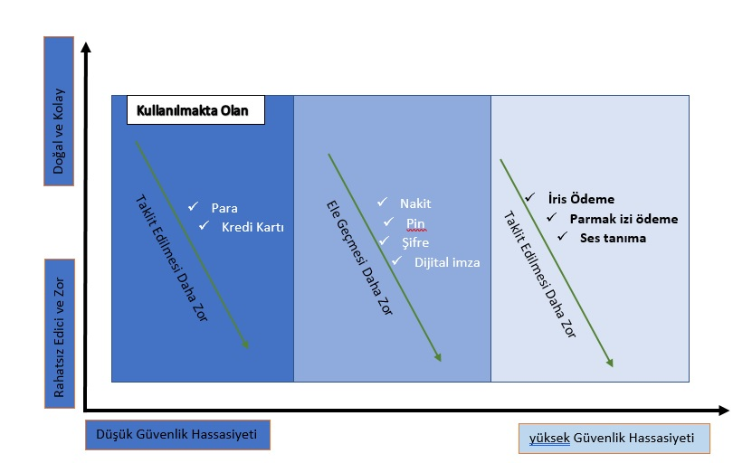

Kullanıcı Açısından Gizlilik Gereksinimleri
-Kullanıcı Parmak izi veya irislerin Kopyalanmaması için sisteme giriş yapan adminlerin parmak izlerini görmelerine olanak sağlanmamıştır.
-Kullanıcının Sistemi daha güvenli kullanabilmesi için biyometrik bilgilerinin saklanması
-Kullanıcı bilgilerinin gizli tutulması
-Harcamaların genel rapor olarak gösterilebilmesi açık listenin yer almaması
-Kullanıcı ve müşteri bilgilerinin gizlilik ilkesi çerçevesinde gerçekleştirilmesi
-Kullanılan log kayıtlarının kesinlikle mahkeme kararı dışında gösterilmemesi

Yazılım Kalite Nitelikleri
Şu anda Prototip aşamasında olduğumuzdan dolayı belirli bir kalite niteliklerinden söz etmek mümkün değildir.

İş Kuralları
Tek Kural basit, anlaşılır ve güvenli olma kuralıdır.

Diğer Gereksinimler
Biyometri nedir öncelikle onu tanımlayalım
Biyometrik, kullanıcının fiziksel ve davranışsal özelliklerini tanıyarak kimlik saptamak üzere geliştirilmiş bilgisayar kontrollü, otomatik sistemler için kullanılan genel bir terimdir. Kart, şifre veya pin numarası kullanan diğer tanıma yöntemlerine oranla çok daha güvenilir oldukları için tercih edilirler. Biyometrik sistemin avantajları şu şekilde sayılabilir;
Bilgisayarların ve internetin, bilgi teknolojisi araçları olarak etkin kullanılmaya başlanması ile birlikte, bazı kişisel bilgilere veya firmalara ait gizli verilere, yetkili olmayan kişi veya kuruluşlarca ulaşmanın engellenmesi zorunluluğu doğmuştur. Yaygın olarak kullanılan sistemler, kullanıcıları tanımlamak yerine kullanıcının sunduğu tanıtıcılara veya bilgilere onay vermektedir. Halbuki biyometrik teknolojiler kişileri doğrudan tanıdıkları için, yüksek güvenlik uygulamalarının vazgeçilmez unsurudurlar.
- Hastanelerde yeni doğan ünitlerine erişim kontrolü,
- Okullarda öğrenci devam takip ve erişim kontrol, veli kontrolü,
- Elektronik ödeme, loyalty işlemleri,
- Yüksek güvenlik bölgelerine erişim kontrolü,
- Personel devam ve takip uygulamaları,
- ATM'lerde kullanıcı tanımlama,
- Çağrı merkezlerinde kimlik saptama,
- Havalimanlarında check-in ve boarding işlemleri,
- Sınır kontrolü ve sınır kapılarından girişlerin kontrolü,
- İnternet bankacılığında kullanıcı tanımlama,
- Kurumsal ağ, kişisel bilgisayar ve taşınabilir bilgisayar güvenliği, SSO,
- Kiralık kasalara erişim güvenliği,
- Satış noktası terminallerinde (POS) kullanıcı tanımlama,
- Çek onaylama işlemlerinde kullanıcı güvenliği,
- Kombine bilet uygulamaları,
- Ulusal kimlik uygulamaları, sürücü ehliyeti ve pasaportlarda kimlik tespiti,
- Hastane ve sigorta kuruluşlarında hasta takibi ve kimlik saptama,
- Kamu hizmetlerine yönelik kayıt takibi (SSK, vergi, trafik),
- Binalara, tesislere ve ofislere erişim güvenliği,
- Elektronik bilet satışı,
- CRM uygulamaları sayılabilir.

Ek A: Sözlük
Log : Sistemde yapılan işlemin elektronik kaydı.
Ek B: Analiz Modelleri
B1 : Sistem Mimarisi

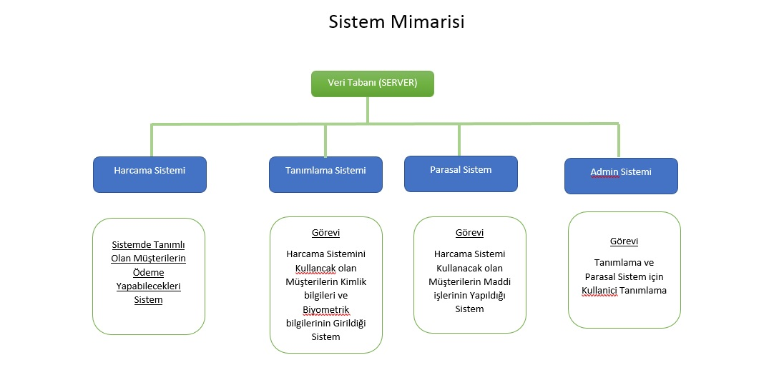
B2: Gantt Grafiği
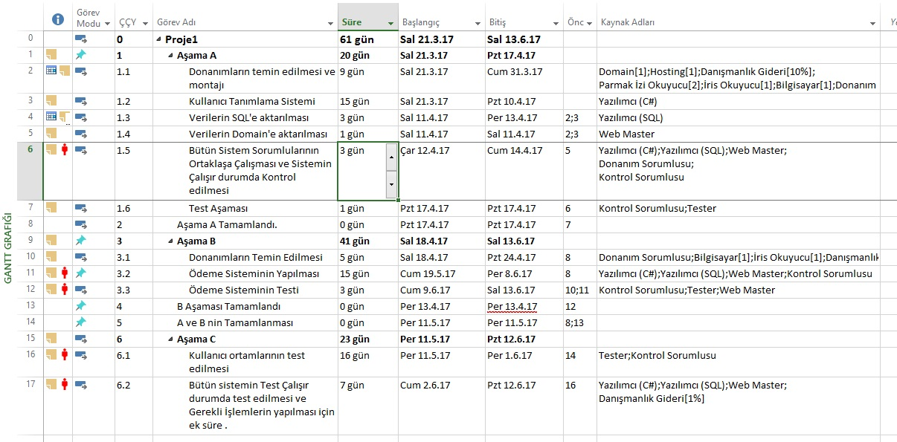
B3: Proje Organizasyon Şeması
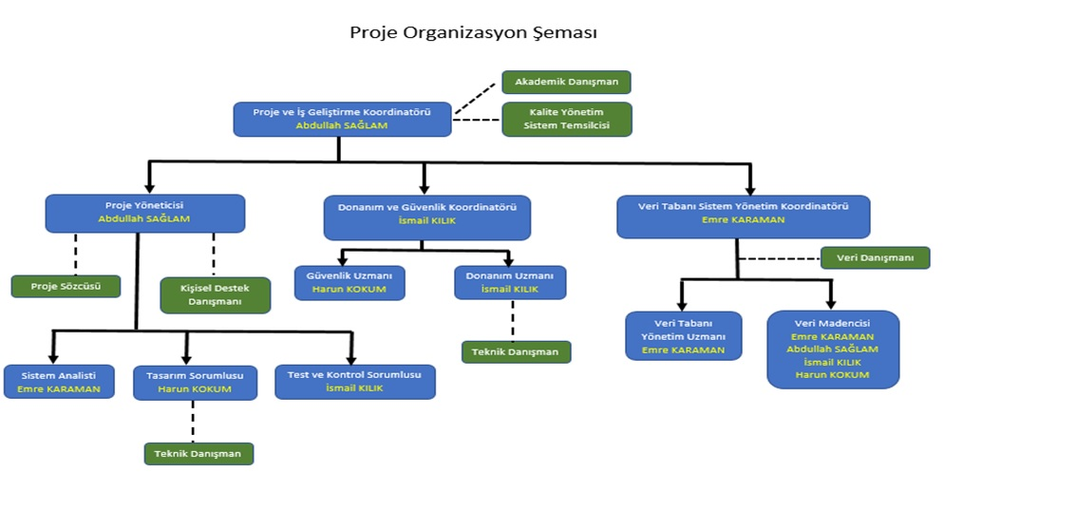

B4: Zaman Çizelgesi
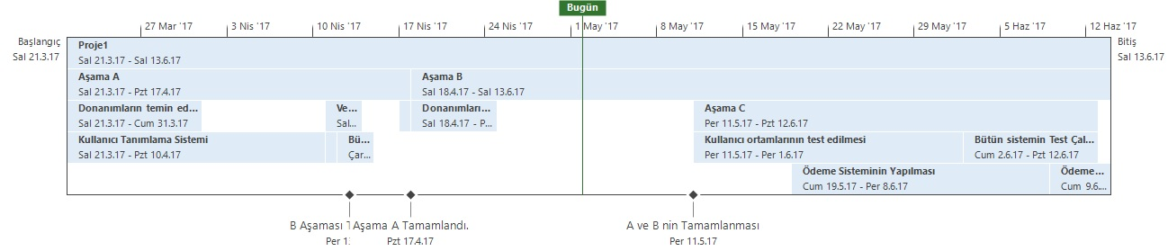

B5: Harcama Sistemi Aktivity Diyagramı
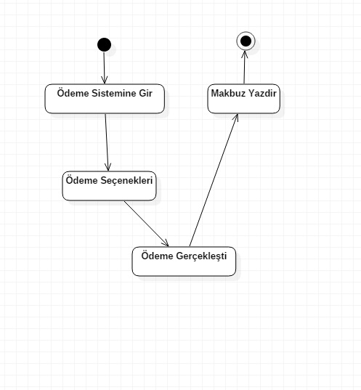

B6: Parasal Sistem Aktivity Diyagramı
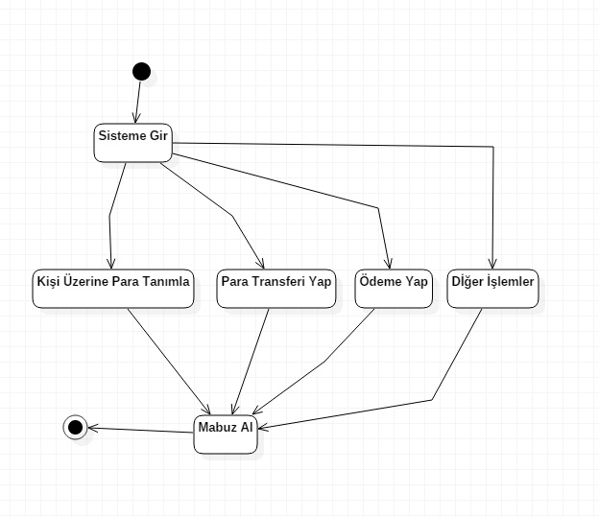

B7: Tanımlama Sistemi Aktivity Diyagramı

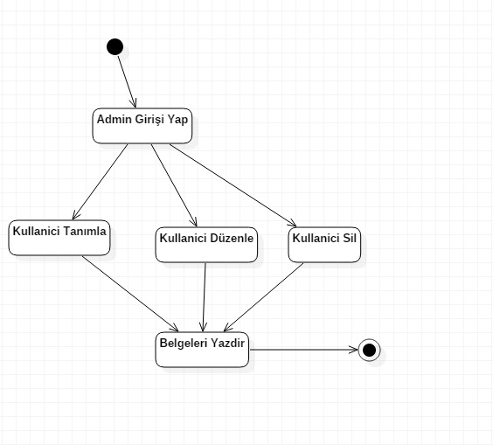

B8: Kullanicilar için Sınıf Diyagramı
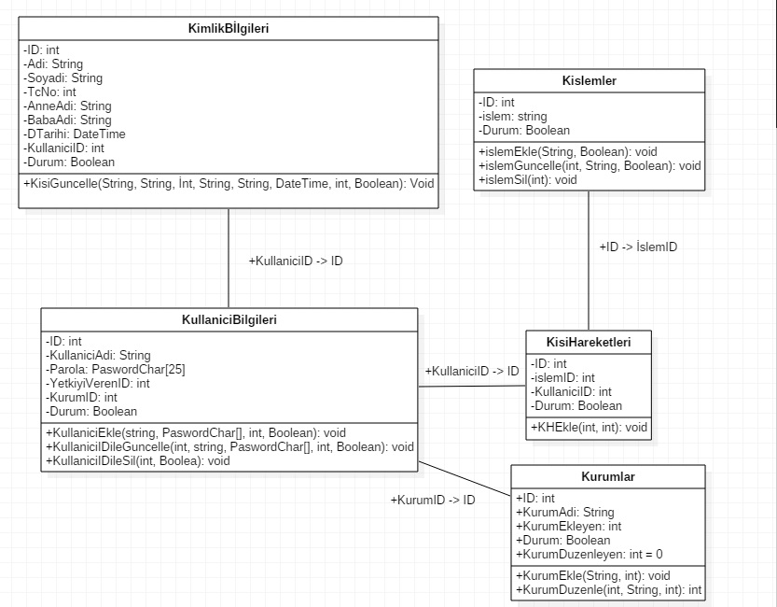

B9: Müsteriler İçin Sınıf Diyagramı
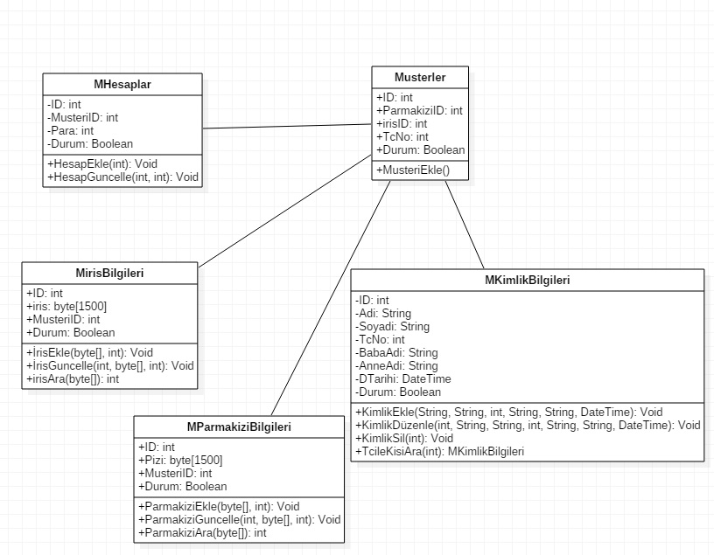

B10: Sistem Yöneticisi için Sınıf Diyagramı
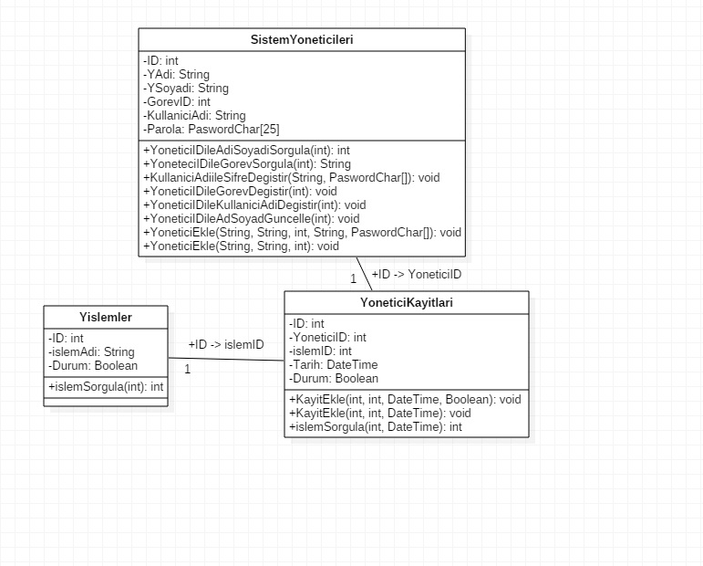

B11 : Kullanıcı Girişi İçin Sıra Diyagramı
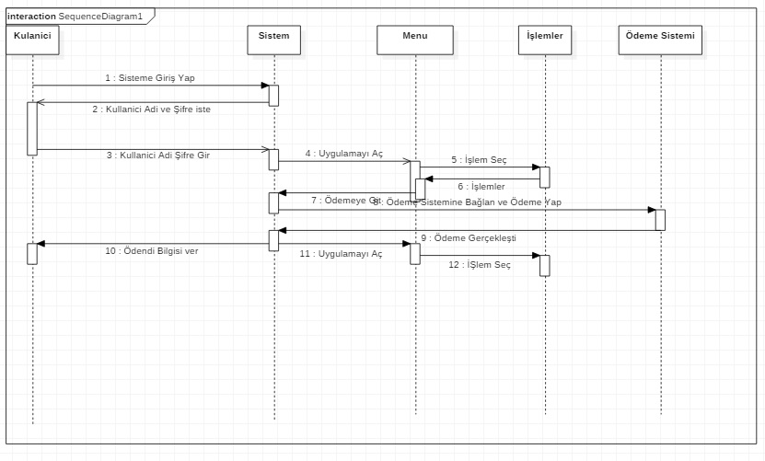

B12: Harcama Sistemi Use Case Diyagramı
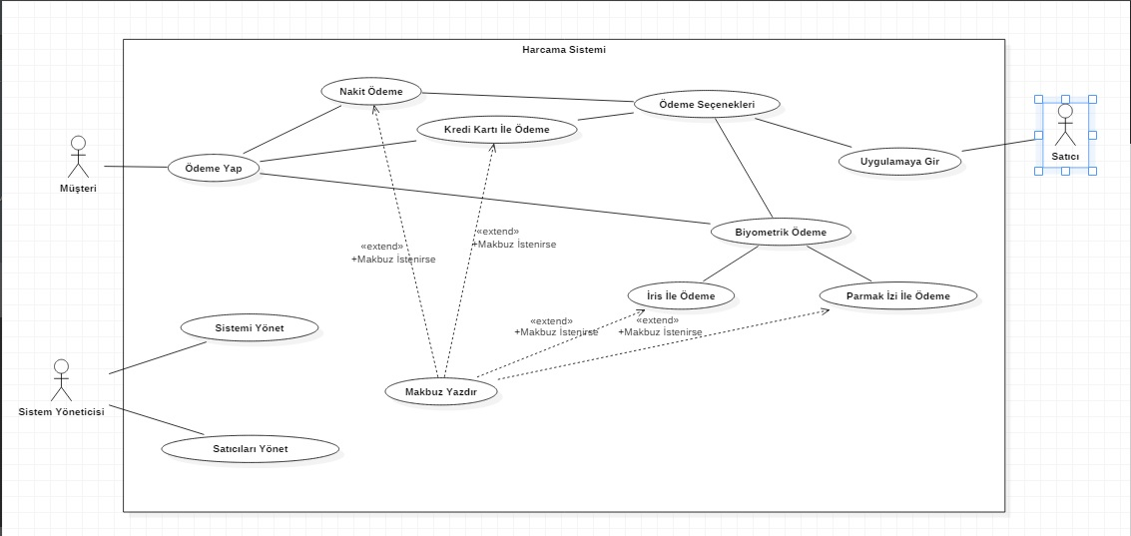
B13: Parasal Sistem Use Case Diyagramı
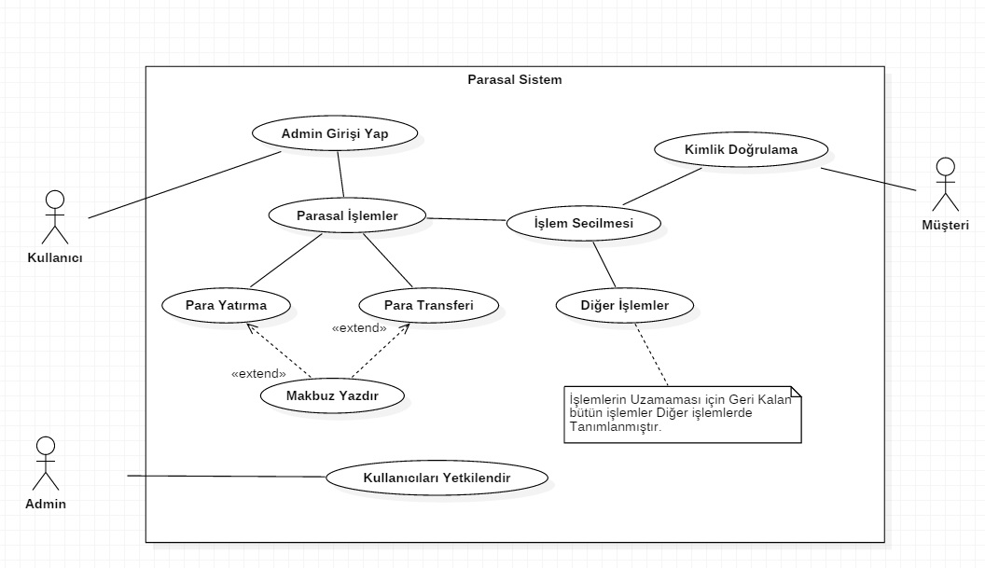
B14: Tanımlama Sistemi Use Case Diyagramı
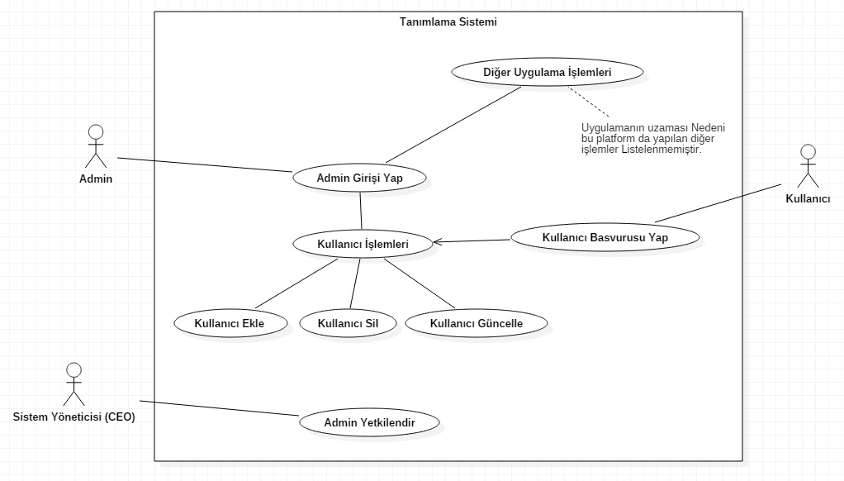

15: Admin Girişi Durum Diyagramı
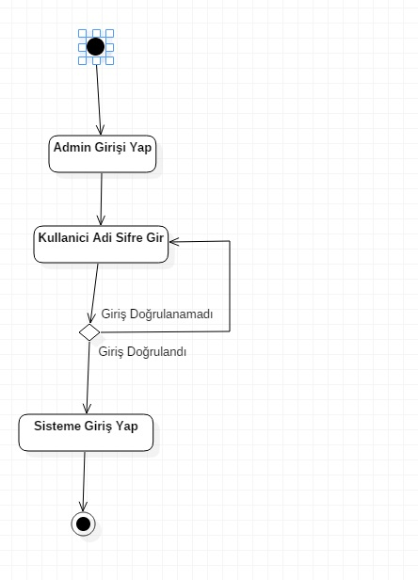

B16: Kullanıcı Girişi Durum Diyagramı
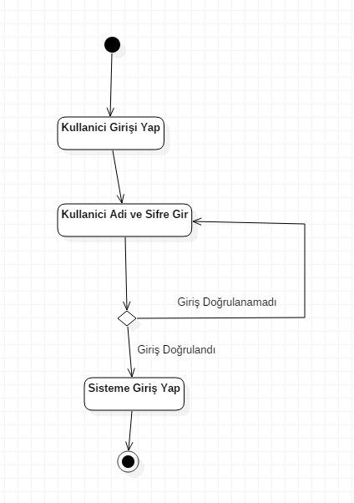

B17: Diğer Ödeme Seçenekleri Durum Diyagramı
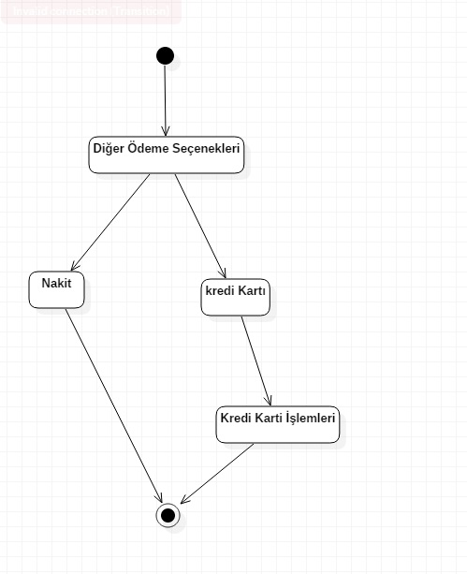

B18: İris Kontrol Durum Diyagramı
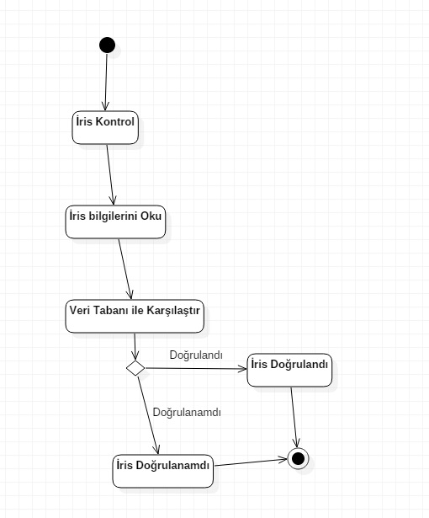

B19: Makbuz Yazdır Durum Diyagramı
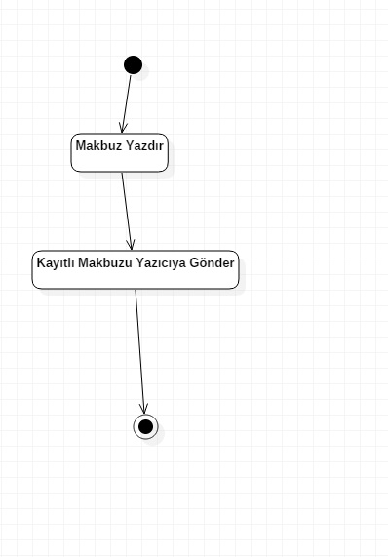

B20: Ödeme Gerçekleştir Durum Diyagramı
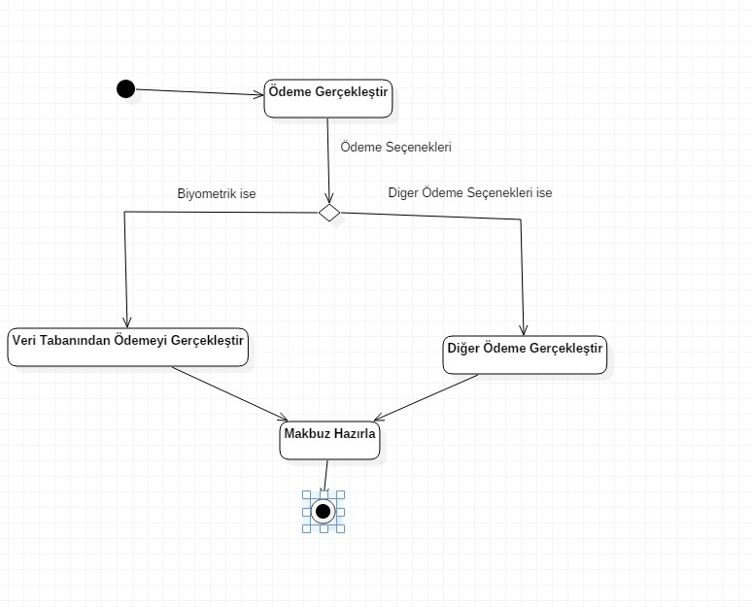

B21: Ödeme Seçenekleri Durum Diyagramı
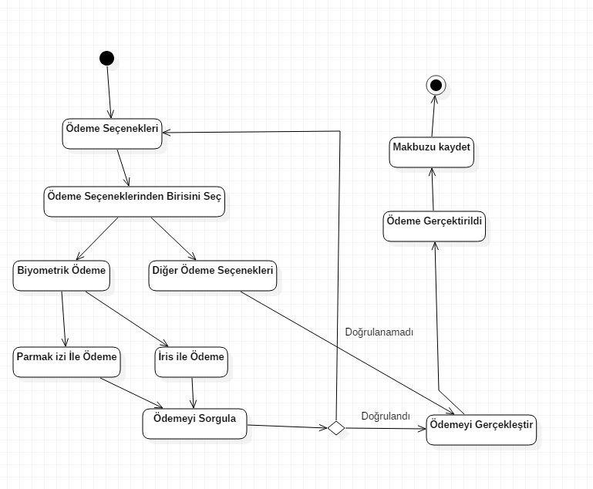

B22: Ödeme Sorgulama Durum Diyagramı
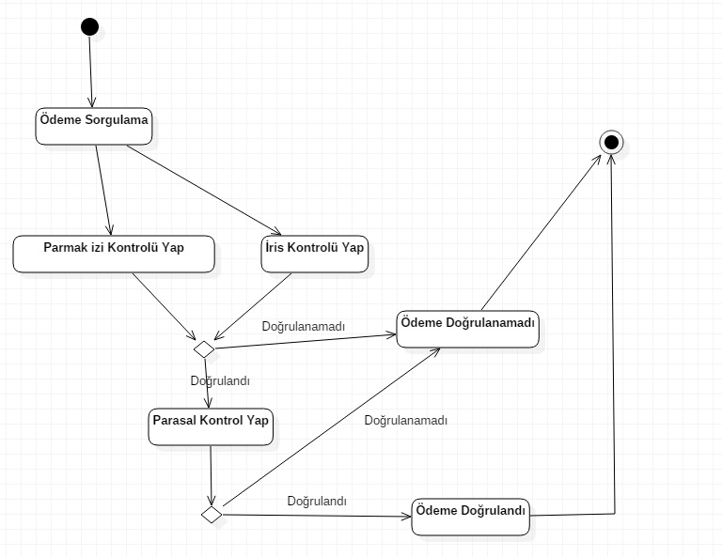

B23: Parasal Sistem Girişi Durum Diyagramı
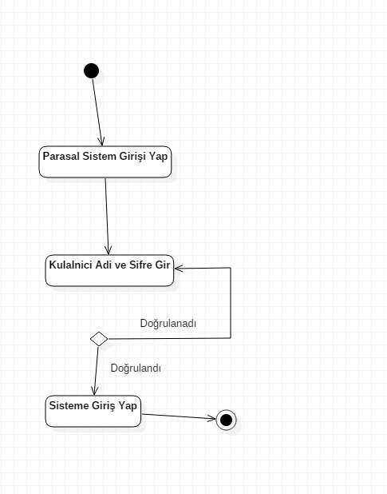

B24: Parmak izi Kontrol Durum Diyagramı
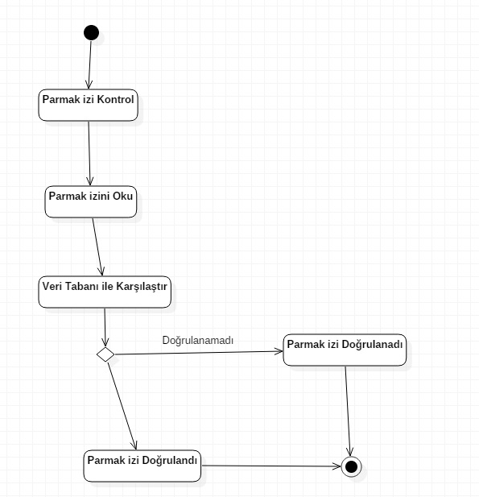

Ek C: Belirlenecek Liste
Kaynak: http://www.frontiernet.net/~kwiegers/process_assets/srs_template.doc

